**6-Laboratoriya ishi**

**Mavzu: Lokal kom’pyuter tarmog’ida ishlash. Internet brauzer dasturlarida ishlash. Internetda ma’lumotlar qidirish tizimlari. Elektron pochta bilan ishlash (2 soat)**

**Mashg‘ulotining maqsadi:** Internet, Global tarmoq, Internet tarmog‘ining tuzilishi, Internetga bog‘lanish, modem tushunchasi va uning vazifasi, Internet tarmog‘ining vazifasi va undan foydalanish maqsadlari. WWW, Internet provayderlari va ularning vazifalari. Internet tarmog‘i xizmatlari va ulardan foydalanish. Brouzer tushunchasi va ularning vazifasi. Xosting xizmati va axborotlarni joylashtirish. Qidiruv tushunchasi. Veb kamera va uning ahamiyati. Skayp, Meyl Agent, Google Talk, ICQ dasturlari va ular orqali muloqot o‘rnatish bilimlarni mustahkamlash va chuqurlashtirish.

**TOPSHIRIQLAR**

**Internet va elektron pochtada ishlash uchun topshiriqlar**

**1- Topshiriq.**

**Internetda ma'lumotlarni izlash.**

Internetni ishga tushirish uchun ishchi stolidan “Internet explorer” dasturining bеlgisiustida sichqonchaning chap tugmasini ikki marta bosasiz. Ekranga biron bir provaydеr (rambler, yandex, msn va h.k) ning asosiy varag`i chiqadi. Quyida Rambler provaydеrining asosiy varag`i keltirilgan.

1

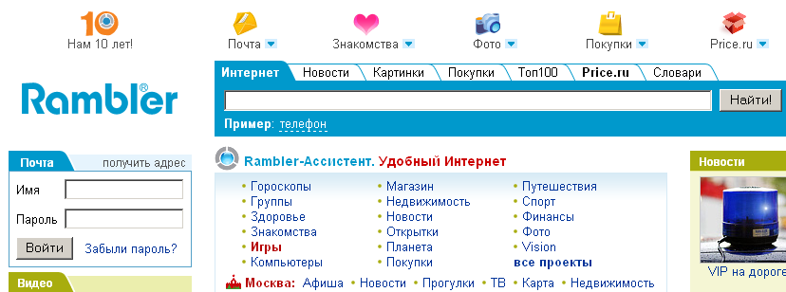

2

*1- So`ro`v yozish oynasi ,2 –Qidiruv tugmasi*

Internetda axborotni qidirish uchun tuziladigan so‘rovlar rus yoki ingliz tilidagi bir yoki bir necha so‘zdan tashkil topishi mumkin. Har bir asosiy varaqda qidirish tugmachasi (Nayti) bo‘ladi. Qidirayotgan ma'lumotingizning kalit so‘zlarini shu tugmacha oldidagi oynaga kiritasiz va shu tugmani bosasiz. Qidirishni bosqichma-bosqich olib borish kerak.

Masalan: “19 asr rus poeziyasi” haqida ma'lumot olmoqchi bo‘lsangiz avval:

1. So‘rov yozish oynasiga «Poeziya» kalit so‘zi kiritiladi va qidirish tugmasi (1rasm 2 tugma) bosiladi.

1. Ekranga shu so‘zga tegishli ma'lumotlar chiqadi.

2. «Rus» so‘zi xuddi shu tarzda kiritiladi

3. So‘rov oynasi tagidagi «Iskat v naydennom» so‘zi ustida sichqonchaning chap tugmasi bosib qo‘yiladi va yana qidirish tugmasi bosiladi.

4. Endi mana shu ma'lumotlar ichidan XIX asrga tegishlisini topish uchun «XIX asr» so‘zlarini yozib yana uch qadamni takrorlaysiz.

5. So‘rov oynasiga o‘zingizni qiziqtirgan mavzuning kalit so‘zlarini kiriting.

6. Ekranga chiqqan veb sahifalar ro‘yxati bilan tanishing.

7. Sizni qiziqtirgan veb sahifa ustiga sichqoncha kursorini olib boring.

8. Kursor qo‘lcha shaklini olganda sichqonchaning chap tugmasini bir marta bosing. Veb sahifa mazmuni bilan tanishing.

9. Asboblar panelidagi «Nazad» tugmasini bosib avvalgi sahifaga o‘ting.

10. Ro‘yxatdagi boshqa veb sahifalarni ham shu tariqa ko‘rib chiqing.

11. Sizni qiziqtirgan veb sahifa matnini belgilab (buni xuddi Word dasturidagidek bajarish mumkin ikkinchi laboratoriya ishi o‘n beshinchi band) sichqonchaning o‘ng tugmasini bir marta bosing.

12. Ochilgan menyudan «Kopirovat» bandini tanlang.

13. Word dasturini ishga tushiring, asboblar panelidan «vstavit» tugmasini bosing va faylni xotiraga saqlang.

**Ma'lumotlarni URL manzillari bo‘yicha izlash**

Internetda quyidagi qidiruv sistemalaridan foydalanish mumkin:

<http://www.yahoo.com/> -eng ommabop qidiruv sistemasi;

<http://www.rambler.ru/> -Rossiyaning eng katta qidiruv sistemasi. 10500 dan ortiq Rossiya serverlarida qidiruv olib boradi;

<http://www.yandex.ru/> -9000 dan ortiq Rossiya serverlarini qamrab olgan;

<http://www.gov.uz/> -O‘zbekiston Respublikasi hukumati sahifasi. Rasmiy axborot, Oliy majlis qarorlari haqida ma'lumot beradi;

<http://www.uza.uz/> -O‘zbekiston Milliy Axborot Agentligi sahifasi. Undan turli mavzudagi ma'lumotlar va axborot agentliklari haqidagi ma'lumotlarni, yangiliklarni olish mumkin;

<http://www.freenet.uz/> -Respublika Internet resurslari haqidagi ma'lumotlar keltirilgan;

<http://www.undp.org> -Birlashgan Millatlar tashkiloti sahifasi;

<http://www.worldbank.org> -Jahon banki sahifasi;

<http://www.computerra.ru> -Elektronnaya versiya jurnala «Kompyu-terra»

<http://www.osp.ru/pcworld> -elektronnaya versiya jurnala «Mir PK»

<http://www.inter.net.ru> -Jurnal «Internet»

Bu qidiruv tizimlarining xususiyati - ular rus tilidagi so‘rovlarga qarab axborotni rus tilidagi matn bilan qidiradi. Chet el qidiruv tizimlarida axborot va so‘rovlar odatda ingliz tilida ifodalanadi. Xalqaro axborot-qidiruv tizimlari ichida eng mashhurlari Yahoo, Google, Alta Vista, Infoseek qidiruv tizimlaridir. Bu tizimlar axborot va so‘rovlarni nafaqat ingliz tilida ifodalash imkonini beradi, balki rus, ispan, fransuz, nemis va dunyoning boshqa tillarida ifodalash imkonini beradi: Yahoo. com- Yahoo qidiruv tizimi, Google.com - Google qidiruv tizimi, Altavista.com -Alta Vista qidiruv tizimi, Infoseek.com -Infoseek qidiruv tizimi.

**2 - Topshiriq**.

**Elektron pochta ochish**

Elektron pochta ochish uchun ixtiyoriy provayder (rambler, yandex, msn va h.k) dan foydalanishingiz mumkin**.**

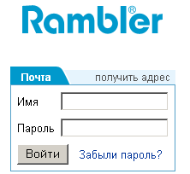

Misol uchun Rambler provayderida pochta ochishni ko‘rib chiqamiz. Asosiy varaqda “Pochta” oynachasini topib undagi “Poluchit adres” (Adres olish) so‘zi ustida sichqonchaning chap tugmasini bosasiz.

Ekranga **«Регистрация нового пользователя»** muloqot oynasi chiqadi. Bu oynadagi

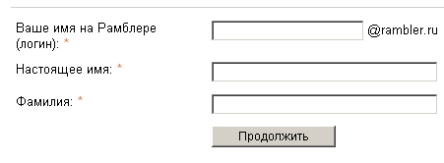

**Ваше имя на Рамблере (логин):** *bo`limini to`ldirishda lotin harf va raqamlaridan foydalanishingiz mumkin, ularning soni 20 tadan oshmasligi kеrak.

**Настоящее имя:** *- bo`limida o`zingizning ismingiz

**Фамилия:** * - bo`limida familiyangizni kiritasiz va Продолжить tugmasini bosasiz.

Kompyutеr siz tеrgan nomni butun jahondagi nomlar bilan solishtiradi. Agar siz tеrgan nom qaytarilayotgan bo`lsa shu varaq yana ekranga chiqadi. Agar qaytarilmasa, ekranga quyidagi ankеta chiqadi.

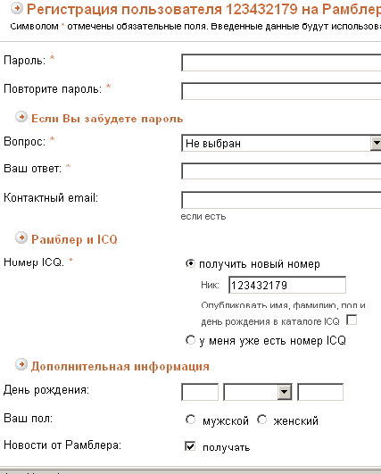

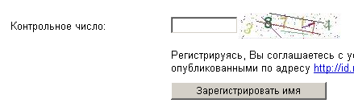

Bu oynada ham barcha * bеlgili savollarga javob bеrishingiz shart. Parol 6ta simvoldan kam bo`lmasligi kеrak. Parol tеrayotganingizda ekranda nuqtalar ko`rinadi, chunki parol boshqalardan sir tutilishi kеrak. Shuning uchun parol biror bir esda qoladigan nomеr yoki so`z bo`lishi kеrak. Misol uchun: tеlеfon nomеri yoki mashinanagiz nomеri, yoki tugilgan kuningiz sanasini ham kiritishingiz mumkin.“**Повторите пароль**” qatoriga o`sha parolni qaytarasiz. Xuddi shu tarzda boshqa savollarga javob bеrib “**Зарегистрировать имя**” tugmachasini bosasiz. Kompyutеr siz tеrgan parolni butun jahondagi parollar bilan solishtiradi. Agar siz tеrgan parol qaytarilayotgan bo`lsa shu varaq yana ekranga chiqadi. Siz undagi parolni o`zgartirib, “**Зарегистрировать имя**” tugmasini bosasiz. Parol boshqa parollar bilan mos tushmagandagina sizning adrеsingiz qabul qilinadi. Pochta manzilingizni yozib oling va dastur oynasini yoping.

1. Pochta orqali xat jo`natish uchun yana **rambler** provayderini ishga tushiring.
2. Pochta oynasidagi «Имя» maydoniga pochta manzilingizni (loginni) kiriting.
3. Parol maydoniga parolni kiriting.
4. «Войти»tugmasini bosing.
5. Ochilgan oynada «Написать письмо» tugmasini bosing.
6. Xat yozish oynasining «Кому» oynachasiga biror do`stingiz elеktron pochtasini kiriting.
7. «Тема» oynasiga xat mazmunini qisqacha kiriting (bu oynani albatta to`ldirish kеrak).
8. Xatning to`liq matnini pastki oynaga kiritib, oyna quyidagi «Отправить» tugmasini bosing.
9. Agar «Кому» oynachasiga kiritgan manzilingiz to`g`ri yozilgan bo`lsa «Ваше письмо отправлено» xabari chiqadi.

**3 - topshiriq.**

**Elektron pochta orqali ilovali xatlarni jo‘natish va qabul qilish.**

1. Elektron pochtangizni oching.
2. Biror do‘stingizga xat yozing.
3. Xatga biror faylni ilova qilish uchun «Отправить» tugmasining yuqori yoki yon tomonida “Прикрепить файлы” tugmasi yoki bеlgili tugmani bosing. 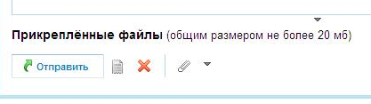
4. Ekranga “Выбор файла” oynasi chiladi. Oynadan kеrakli faylni tanlab, oynaning pastki qismidagi “Открыть”tugmasini bosing. Ilova shaklida yuklangan fayl quyidagi ko`rinishda bo`ladi.

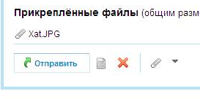

1. Xatni jo`natish uchun “Отправить” tugmasini bosing.
2. Kеlgan xatlarni ko`rish uchun “Входящие” papkasini oching.

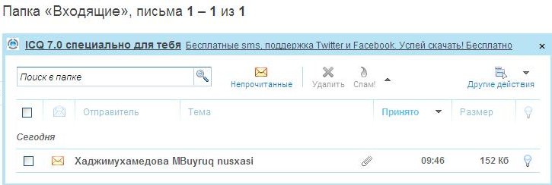

1. Ilovali xatlarning o`ng tomonida skrеpka bеlgisi bo`ladi.
2. Sichqoncha kursorini xatning nomiga olib kеlib chap tugmasini bosing.Xat ochiladi. Ilova qilingan fayl quyidagi ko`rinishda bo`ladi.

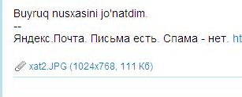

1. Ilovani ochish uchun uning nomi ustida sichqoncha tugmasini bir marta bosing. Ekranga ilovani ochish yoki saqlab qo`yishni so`ralgan muloqot oynasi chiqadi.
2. Oynadan “Сохранить” tugmasini bosing.

**Mustaqil bajarish uchun topshiriqlar**

* 1. O’z elektron pochtangizga kiring.
  2. Mutaxassislikka doir biror ma’lumot qidirib toping.
  3. Topgan ma’lumotga mos rasmlar qidirib toping, ma’lumotga joylang.
  4. Topgan ma’lumotni qayta ishlab, o’rtog’ingizga jo’nating.
  5. Elektron pochta orqali fikr almashing.
  6. “Спам” terminiga sinkveyn tuzing.
  7. Siz qanaqa elektron pochta xizmatlarini bilasiz?

**«Спам»** atamasi jonga teguvchi elektron tarqatmalar yoki pochta “chiqindi”lari degan ma’noni anglatadi va uning quyidagi turlari mavjud:

**Anonim:** yashirin yoki qalbakilashtirilgan qayta aloqa manzili ko’rsatilmagan tarqatmalar.

**Оmmaviy:** Ommaviy va spamerla**r uchun haqiqiy** biznes hamda foydalanuvchilar uchun keltirib chiqaruvchi tarqatmalar.

**So’ralmagan:** talab qilinmagan tarqatmalar.

Har bir elektron pochta xizmati o’zining foydalanuvchilariga «Спам» dan himoyalanish vositalarini taklif qilishadi.

**Mavzuni mustahkamlash uchun savollar**

1.Elektron pochta nima?

2. Domen nima?

3. Tarmoq turlarini ayting va bir-biri bilan qiyoslang.

4. Modem tushunchasi va uning vazifasi.

5. Internet tarmog‘ining vazifasi va undan foydalanish maqsadlari.

6.WWW – nimani anglatadi?

7. Internet provayderlari va ularning vazifalari.

8. Internet tarmog‘i xizmatlari va ulardan foydalanish.

9. Brouzer tushunchasi va ularning vazifasi.

10. Xosting xizmati va axborotlarni joylashtirish.

11. Qidiruv tushunchasi.

12. Veb kamera va uning ahamiyati.

13. Skayp, Meyl Agent, Google Talk, ICQ dasturlari va ular orqali muloqot o‘rnatish.

14. TIQXMMI ning saytini bilasizmi?